Вопросы, решаемые БЭ при исследовании выделений человека
(слюна, сперма, пот, моча, запах)

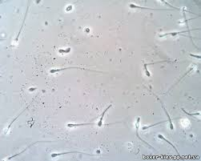
1. Имеются ли на представленных на исследование объектах следы слюны, спермы, мочи, пота, запаха?
2. Какова групповая принадлежность исследуемых объектов (слюны, спермы, пота, мочи)?
3. Какова половая принадлежность слюны?
4. Принадлежит ли сперма конкретному человеку?
5. Если след спермы произошел путем смешения ее от нескольких мужчин, то могли ли ими быть конкретные лица?
6. Не произошел ли запах на окурке папиросы (сигареты), телефонной трубке, ручке ножа и т. д. от конкретного человека?

